Credit alle Bilder / all images: Empa
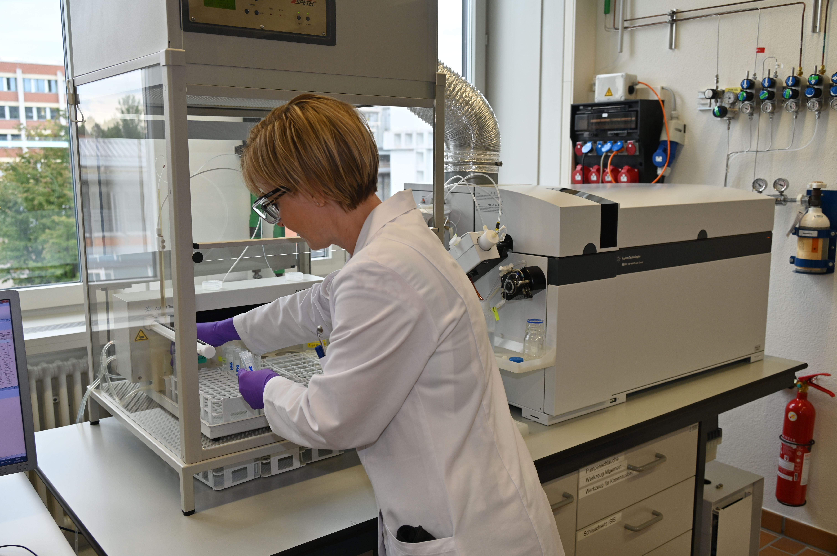 | DE: Die Empa-Laborantin Claudia Schreiner sortiert im Labor die Proben zur Analyse im Spektrometer ein.  EN: Empa lab technician Claudia Schreiner sorts samples in the lab for analysis in the spectrometer.  FR: Claudia Schreiner, laborantine à l'Empa, trie les échantillons dans le laboratoire pour les analyser au spectromètre.
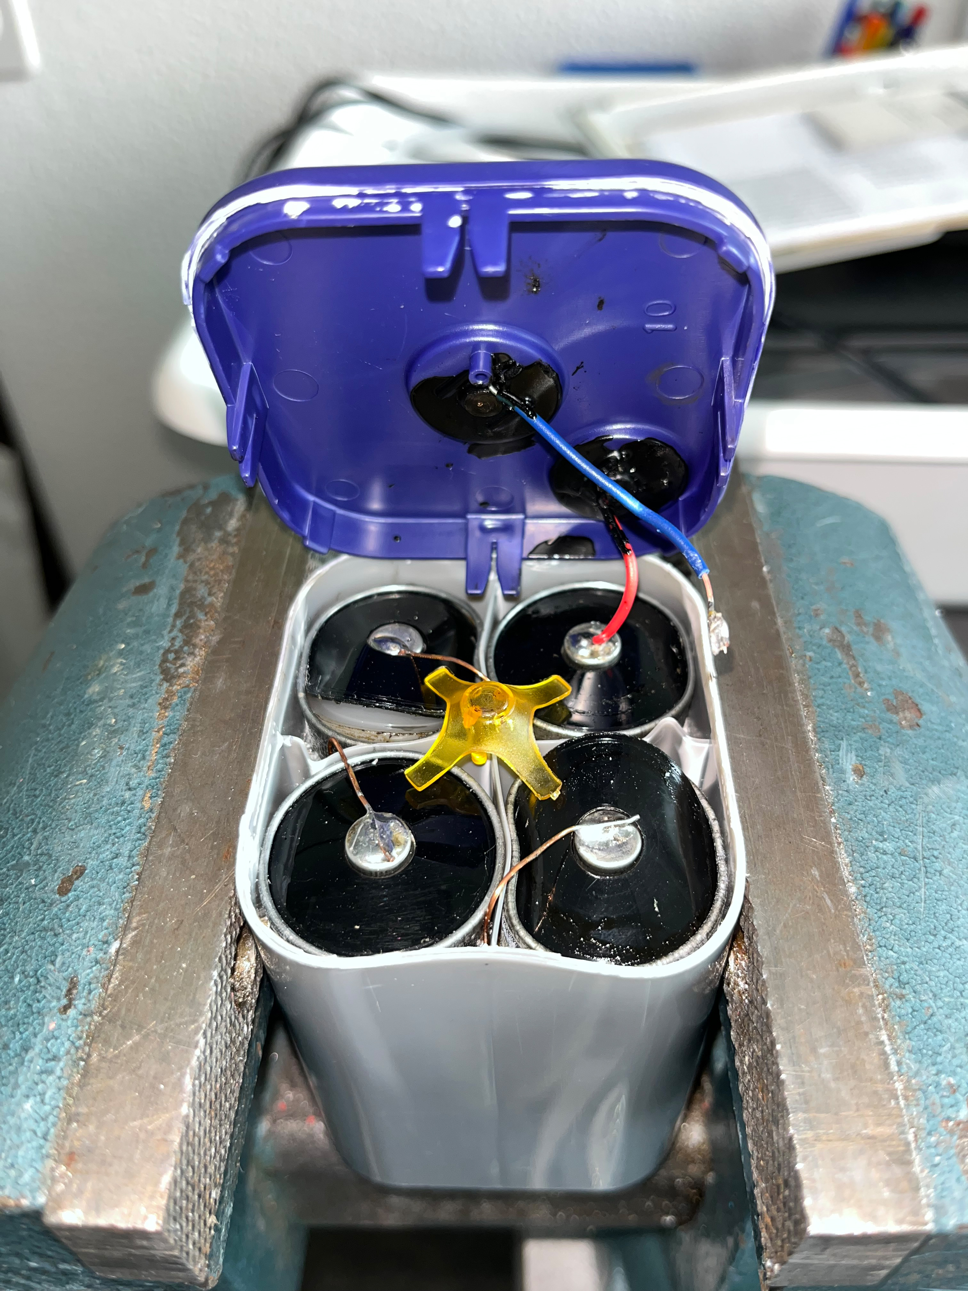 | DE: Batterien können unabhängig von ihrem Typ zu viele Schwermetalle enthalten. Mit der neuen Analysemethode der Empa lässt sich das selektiv analysieren.  EN: Batteries can, regardless of their type, contain too many heavy metals. With Empa's new analysis method, this can be selectively analyzed.  FR: Les piles, quel que soit leur type, peuvent contenir trop de métaux lourds. La nouvelle méthode d'analyse de l'Empa permet de l'analyser de manière sélective.
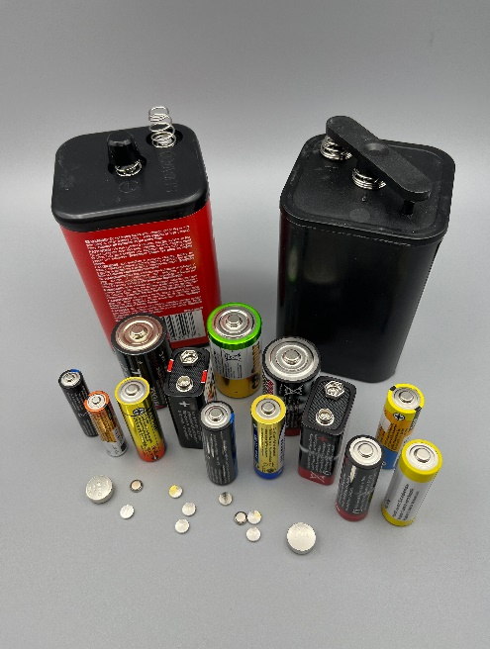 | DE: Alte Batterietypen können zu viele Schwermetalle enthalten.  EN: Old types of batteries can contain too many heavy metals.  FR: Les anciens types de piles peuvent contenir trop de métaux lourds.
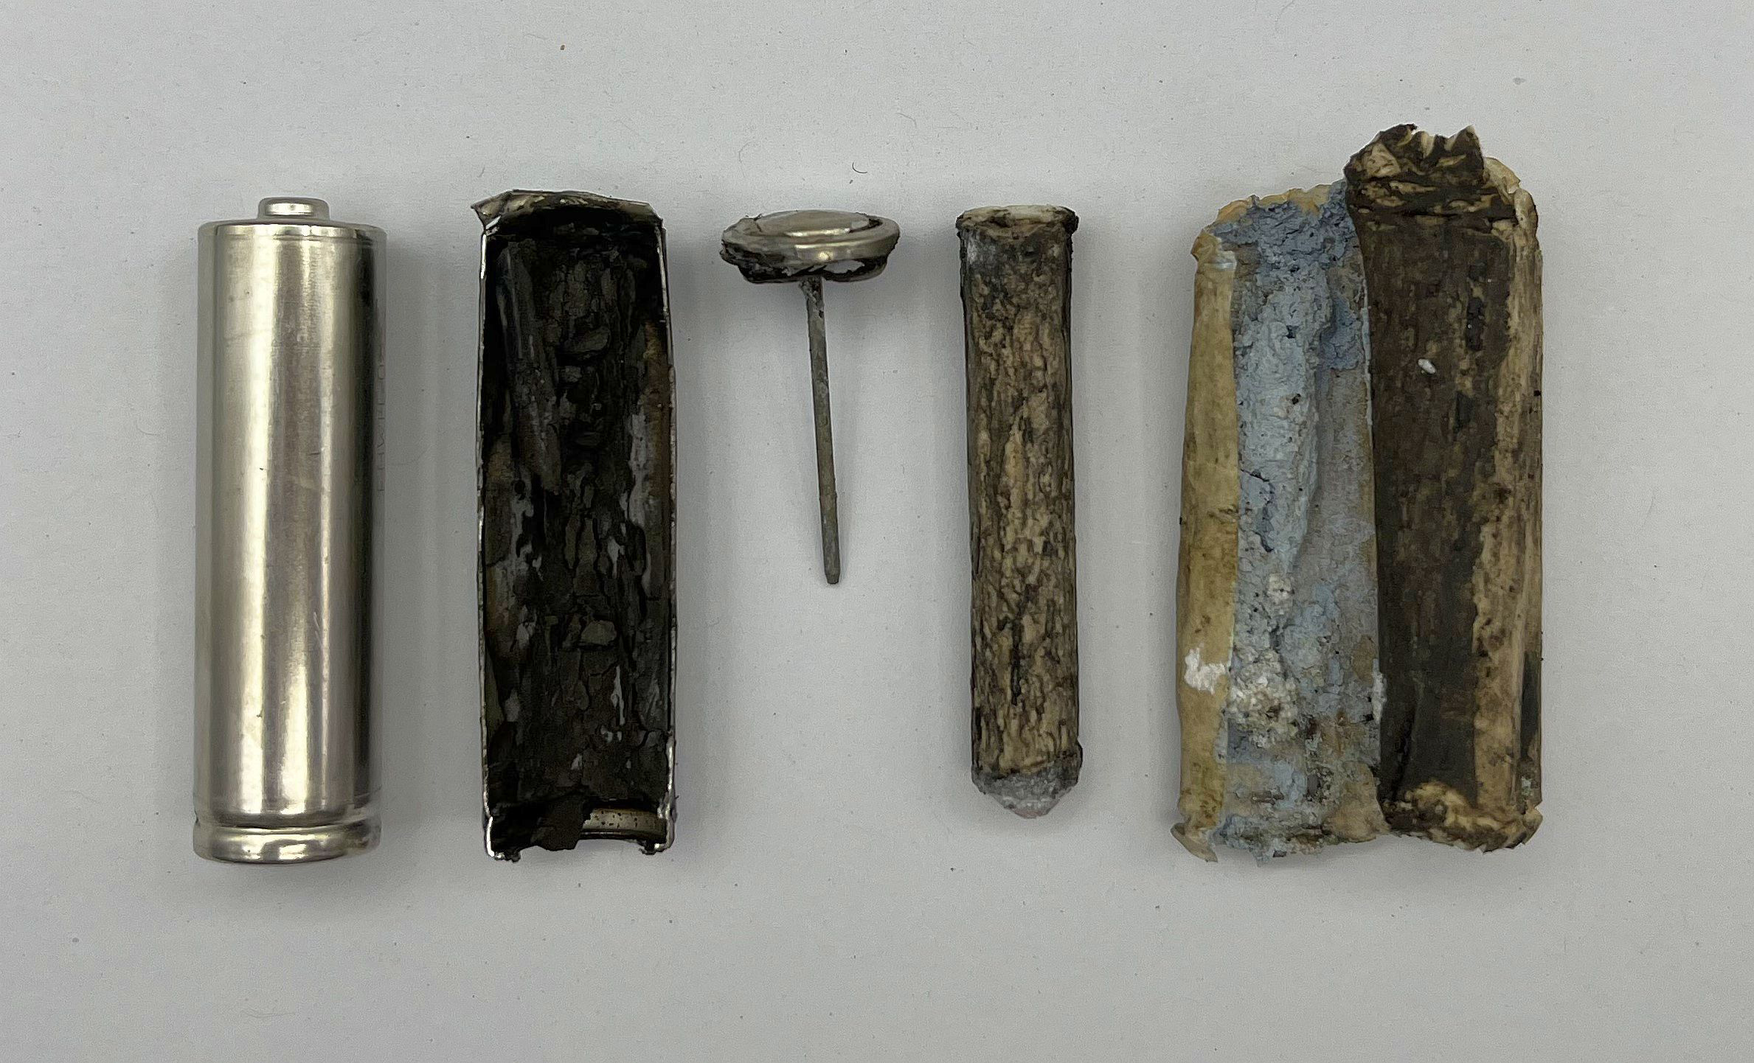 | DE: Bestandteile einer AA-Batterie:  1 Metallbecher (Pluspol)  2 Mangandioxid (Kathode)  3 Ableitnagel (Minuspol)  4 Separator (Zellstoff und Bindemittel)  5 Zinkpulver-Gel (Anode)  EN: Components of an AA battery  1 Metal cup (positive pole)  2 Manganese dioxide (cathode)  3 Discharge nail (negative pole)  4 Separator (pulp and binder)  5 Zinc powder gel (anode)  FR: Composants d'une pile AA :  1 Enveloppe métallique (pôle positif)  2 Dioxyde de manganèse (cathode)  3 Collecteur (pôle négatif)  4 Séparateur (cellulose et liant)  5 Gel avec poudre de zinc (anode)
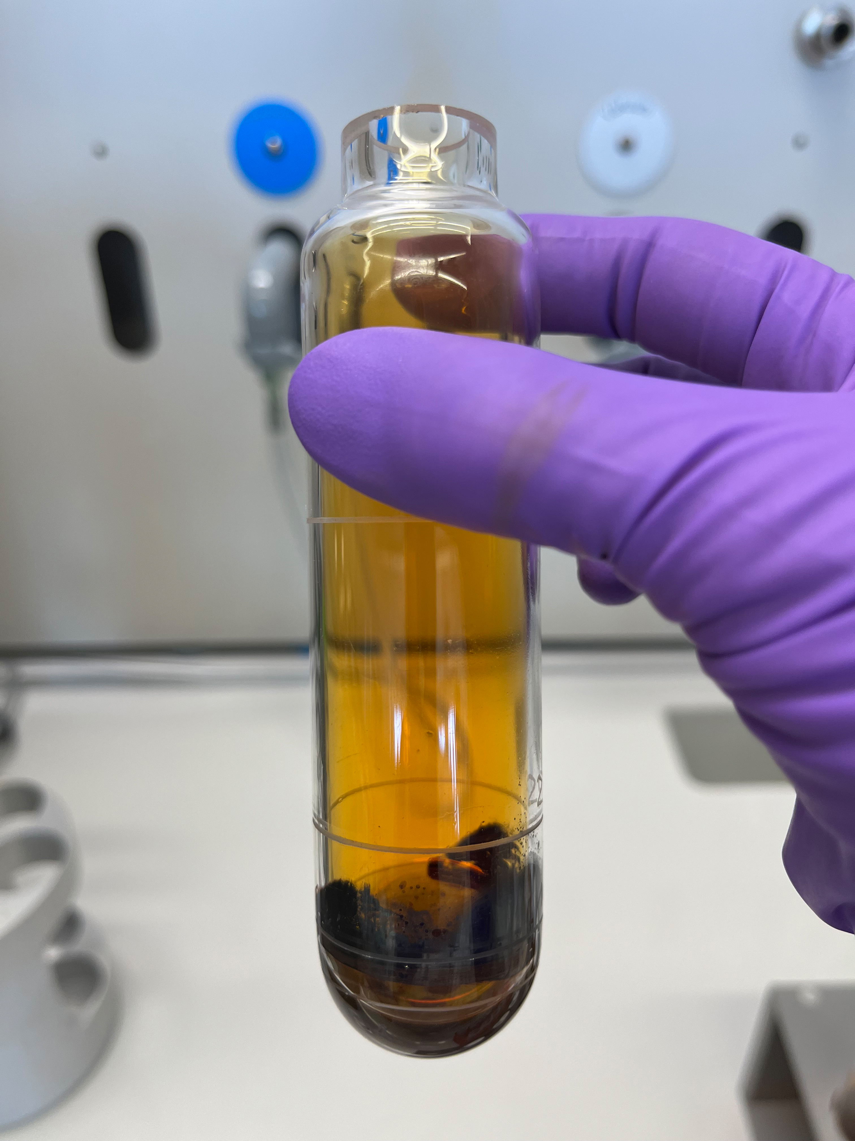 | DE: Nur kleine Knopfzellen lassen sich – wegen ihrer geringen Grösse – zur Analyse im Spektrometer nach dem Entladen in Säure als Ganze auflösen. Alle anderen Batteriezellen und grosse Knopfzellen müssen sorgfältig zerlegt und zerkleinert werden.  EN: Only small button cells can be dissolved as a whole in acid for analysis in the spectrometer after discharge. All other battery cells and large button cells have to be carefully disassembled and crushed.  FR: Seules les petites piles-boutons peuvent être dissoutes en entier dans de l'acide après avoir été déchargées, pour être ensuite analysées au spectromètre. Toutes les autres batteries doivent être soigneusement décomposées et broyées.

